АПРЕЛЬ – месяц Здорового Образа Жизни


Здоровый образ жизни, ЗОЖ — образ жизни человека, направленный на сохранение здоровья, профилактику болезней и укрепление человеческого организма в целом.
Правильное питание

Питание школьника должно быть полноценным и сбалансированным. Употребляйте в своем рационе больше свежих фруктов и овощей. Питайтесь не менее 5-6 раз в день. Кушайте в одно и то же время. Не пропускайте приемов пищи.

Рациональный режим дня

В школе всегда нужно учиться. Приходя домой обязательно передохни или поспи, прежде чем будешь выполнять домашнее задание. Всегда ложись спать не позднее 9-10 часов вечера. Не читай перед сном ужастиков и не «сиди» долгое время в телефоне.

Оптимальная физическая нагрузка

Любой ребенок, даже самый «неспортивный», должен заниматься физкультурой или спортом. Всегда посещай уроки физкультуры и выполняй в полном объеме задания учителя. Посещай дополнительно спортивные секции или танцы. Это залог хорошего настроения.


Закаливание

Закаливание является отличным средством повышения сопротивляемости организма: человек становится менее подверженным простудным заболеваниям, он реже болеет вирусными инфекциями даже во время эпидемий.

Соблюдение гигиенических норм

В эту группу входят все основные гигиенические мероприятия: поддержание чистоты полости рта и тела, гигиена половых органов, чистота постельного и нательного белья, использование только личных предметов гигиены и т.п.

Отказ от вредных привычек
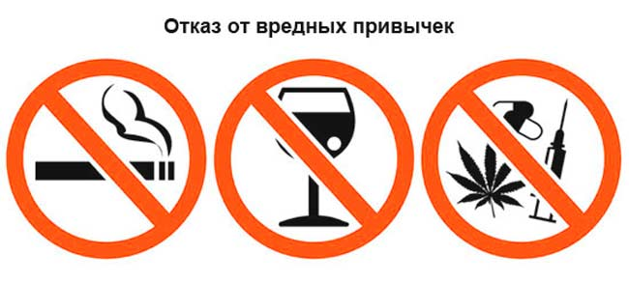
Курение, алкоголь, любая форма наркомании несовместимы со здоровым образом жизни и угрожают школьнику задержкой роста и развития, формированием различных заболеваний и даже смертью.

Благоприятная психологическая обстановка в семье
Добрые дружеские отношения между всеми членами семьи являются основой психического здоровья школьника. Никогда не спорь с родителями. Не ругайся со своими братьями и сестрами.

